TVIRTINU:
Visagino savivaldybės administracijos
direktorius,

Virginijus Andrius Bukauskas
2025-07-

KELIO ATKARPOS ŠALIA DAUGIABUČIO GYVENAMOJO NAMO
SEDULINOS AL. 35, VISAGINAS (ĮVAŽIAVIMAS Į KIEMĄ NR. 310)
PAPRASTOJO REMONTO DARBŲ
TECHNINĖ UŽDUOTIS

Perkančioji organizacija – Visagino savivaldybės administracija, įmonės kodas 188711925, Parko g.14, 31129 Visaginas.
Darbų atlikimo objektas - Kelio atkarpos šalia daugiabučio gyvenamojo namo Sedulinos al. 35, Visaginas (įvažiavimas į kiemą Nr. 310), paprastasis remontas.
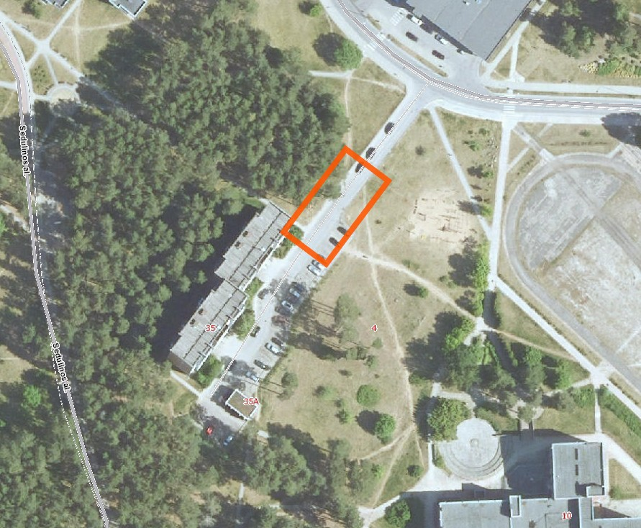

ESAMA BŪKLĖ

Visagino savivaldybei nuosavybės teise priklauso kelio atkarpa, esanti šalia daugiabučio gyvenamojo namo Sedulinos al. 35, Visaginas (Įvažiavimas į kiemą Nr. 310). Objektas registruotas Nekilnojamojo turto registre, unikalus daikto Nr. 4400-0443-0148. Minėta kelio atkarpa šalia daugiabučio gyvenamojo namo Sedulinos al. 35, Visagine, pavojingai deformuota (įdubęs kanalizacijos šulinys). Ši problema per pastaruosius mėnesius ženkliai padidėjo o esama kelio būklė kelia grėsmę eismo dalyvių saugumui bei gali pakenkti transporto priemonėms.

TECHNOLOGINIAI REIKALAVIMAI DARBAMS

Numatoma atlikti šiuos darbus:
- Kelio danga.
Mechanizuotas kelio dangos išardymas:
  - Asfaltbetonio dangos nufrezavimas freza su automatiniu aukščio reguliavimu, storis – iki 4 cm;
  - Mechanizuotas betono dangos išardymas, storis – iki 25 cm;
  - Statybinio laužo pakrovimas, išvežimas ir utilizavimas turi būti įskaičiuoti.
- Kelio bortų įrengimas
Įrengiami kelio bortai (1000 × 150 × 300 mm) ant 20 cm storio betono pagrindo.
Į kainą taip pat turi būti įskaičiuota:
  - Senų kelio bortų demontavimas;
  - Pakrovimas;
  - Išvežimas;
- Šulinio remonto darbai
- Šulinio konstrukcinių elementų (žiedų, dangčių, pakėlimo žiedų), kurio skersmuo yra ne mažiau 1 m, keitimas.
- Nehermetiškų siūlių ir vamzdžių pajungimo vietų sandarinimas cementiniu skiediniu arba specialiomis hidroizoliacinėmis medžiagomis.
- Šulinio dangčio išlyginimas su kelio danga ar šaligatviu (aukščio reguliavimas, pakėlimo žiedų montavimas).
- Skaldos pagrindo įrengimas
Įrengiamas skaldos pagrindo sluoksnis iš nesurištų mineralinių medžiagų mišinio:
  - Frakcija – 0/45 mm;
  - Tvirtumo rodiklis – Ev2 ≥ 120 MPa;
  - Storis – 0,25 m
- Betono pagrindo įrengimas
- Įrengiamas kelio betono pagrindas po danga (asfaltbetonio ar kita), užtikrinantis reikiamą laikomąją gebą ir dangos stabilumą.
- Pagrindo įrengimo vieta: po asfaltbetonio danga.
- Pagrindo medžiaga: betonas ( C16/20 klasę).
- Pagrindo storis: 25 cm
- Betono įrengimo būdas: betonas pilamas, paskirstomas ir tankinamas mechanizuotai. Užtikrinamas lygus paviršius ir reikiama nuolydžio forma.
- Armatūra: plieninis tinklas.
- Kietėjimo priežiūra: betonas saugomas nuo pernelyg greito džiūvimo, taikant drėkinimą ar dengimą specialiomis plėvelėmis bent 7 dienas.
- Prieš betono klojimą turi būti įrengtas ir sutankintas pagrindas iš žvyro ar skaldos.
- Visi darbai turi būti atliekami laikantis STR reikalavimų ir betono darbų technologinės kortelės.
- Viršutinio asfaltbetonio sluoksnio įrengimas
Įrengiamas viršutinis dangos sluoksnis naudojant asfaltbetonio mišinį AC 11 VN, užtikrinant reikiamą paviršiaus lygumą, sukibimą ir ilgaamžiškumą.
- Naudojamas mišinys: asfaltbetonio mišinys AC 11 VN.
- Sluoksnio storis: ne mažiau kaip 40 mm (galutinis, sutankintas storis).
- Įrengimo būdas: sluoksnis klojamas mechanizuotai (naudojant asfaltavimo techniką).
- Gruntavimas prieš klojimą: prieš klojant asfaltbetonį, pagrindas turi būti gruntuojamas: bituminėmis emulsijomis, arba iki 60 °C pašildytu bitumu, užtikrinant gerą sukibimą tarp sluoksnių.
- Tankinimas: įrengtas sluoksnis turi būti tinkamai sutankintas volais, kol pasiekiamas reikiamas tankis (pagal technologinę kortelę ir STR reikalavimus).
Darbai turi būti atliekami esant tinkamoms oro sąlygoms (oro temperatūra – ne žemesnė kaip +5 °C, nelyjant).
Visi darbai atliekami vadovaujantis galiojančiais statybos techniniais reglamentais ir gamintojo technologinėmis rekomendacijomis.
- Gyventojų informavimas
Atliekant kelio dangos remonto darbus šalia daugiabučio gyvenamojo namo Sedulinos al. 35, Visaginas (įvažiavimas į kiemą Nr. 310), privaloma:
  - Prieš 24 valandas informuoti gyventojus apie planuojamus darbus, iškabinant pranešimus gerai matomose vietose (pvz., ant įėjimo į laiptines durų).
8. Techniniai reikalavimai
- Visi darbai turi būti atliekami laikantis galiojančių Lietuvos Respublikos statybos techninių reglamentų (STR) ir kitų normatyvinių dokumentų reikalavimų.
- Asfaltbetonio dangos remonto darbai gali būti atliekami tik esant ne žemesnei kaip +5 °C oro temperatūrai.

KITI REIKALAVIMAI

- Visus darbus vykdyti vadovaujantis Akcinės bendrovės Via Lietuva generalinio direktoriaus 2025 m. gegužės 22 d. įsakymu Nr. VE-25-91 patvirtintomis Automobilių kelių dangos konstrukcijos asfalto sluoksnių įrengimo taisyklėmis ĮT ASFALTAS 25, Akcinės bendrovės Via Lietuva generalinio direktoriaus 2025 m. gegužės 21 d. įsakymu Nr. VE-25-95 patvirtintu Automobilių kelių asfalto mišinių techninių reikalavimų aprašu TRA ASFALTAS 25, Lietuvos automobilių kelių direkcijos prie susisiekimo ministerijos direktoriaus 2010 m. birželio 17 d. įsakymu Nr. V-151 patvirtintomis Automobilių kelių asfalto dangų priežiūrai skirtų medžiagų ir medžiagų mišinių panaudojimo ir jų sluoksnių įrengimo taisyklėmis ĮT APM 10, Lietuvos automobilių kelių direkcijos prie susisiekimo ministerijos direktoriaus 2010 m. birželio 17 d. įsakymu Nr. V-150 patvirtintu Automobilių kelių asfalto dangų priežiūrai skirtų medžiagų ir medžiagų mišinių techninių reikalavimų aprašu TRA APM 10, Lietuvos automobilių kelių direkcijos prie susisiekimo ministerijos direktoriaus 2012 m. balandžio 16 d. įsakymu Nr. V-87 patvirtintomis Automobilių kelių darbo vietų aptvėrimo ir eismo reguliavimo taisyklėmis T DVAER 12 bei kitais galiojančiais teisės aktais ir normatyvais.
- Vykdant darbus, atliekas tvarkyti laikantis atliekų tvarkymo taisyklių.
- Darbų zoną aptverti įspėjamaisiais ženklais.
- Tiekėjas apie numatomų darbų pradžią ir pabaigą informuoja Užsakovą.
- Naudoti tik sertifikuotas medžiagas, pateikti atitikties deklaracijas.

PRELIMINARUS DARBŲ KIEKIŲ ŽINIARAŠTIS

Eil.  Nr. | Darbų pavadinimas. | Mato vnt. | Preliminarus  kiekis
1. | Asfaltbetonio dangos nufrezavimas freza su automatiniu aukščio reguliavimu. | m2 | 65
2. | Mechanizuotas betono dangos iki 25 cm, išardymas, statybinio laužo pakrovimas ir išvežimas. | m2 | 65
3. | Grunto kasimas ir užpylimas iki h = 1 m. | m2 | 65
4. | Kelio bordiūrų ant betono pagrindo ardymas ir išvežimas 300/150/1000 | m | 15
5. | Kelio bordiūrų ant betono pagrindo įrengimas 300/150/1000 | m | 15
6. | Pažeistų šulinio konstrukcinių elementų keitimas: 1 vnt. žiedas, 1 vnt. dangtis, pakėlimo žiedų kiekis priklauso nuo esamos situacijos. Keičiami elementai – šulinio, kurio skersmuo ne mažesnis kaip 1 m. | Kmpl. | 1
7. | Skaldos pagrindo sluoksnio įrengimas iš nesurištojo mišinio 0/45, h=0,25 m. | m2 | 65
8. | Viršutinio sluoksnio iš asfaltbetonio mišinių įrengimas asfalto klotuvu ( ne mažiau 40 mm). | m2 | 65
9. | Statybinių šiukšlių išvežimas automobiliais-savivarčiais, pakraunant ekskavatoriais 0,25 m3 talpos kaušų. | t | 10

SUTARTIES SĄLYGOS

Darbų atlikimo terminas – per 60 kalendorinių dienų nuo sutartyje numatyto darbų pradžios termino. Darbų atlikimo terminas gali būti pratęstas iki 30 kalendorinių dienų. Darbų pratęsimo termino sąlygos nurodomos Statybos rangos sutarties projekte.
Tiekėjas privalo:
- atlikti visus numatytus darbus, kurie yra numatyti techninėje specifikacijoje.
- parengti visą reikiamą vykdomąją dokumentaciją atliktiems darbams. Bet kurios priemonės, įgyvendinimo darbai turi būti atlikti iki galo.
Atliktų darbų garantinis laikas – 5 metai. Per garantinį laiką išaiškėjus defektams, juos Tiekėjas turi ištaisyti savo lėšomis.
Prieš darbų atlikimą Tiekėjas turi parengti kelio atkarpos šalia daugiabučio gyvenamojo namo Sedulinos al. 35, Visaginas (įvažiavimas į kiemą Nr. 310) (unikalus daikto Nr. 4400-0443-0148), paprastojo remonto aprašą vadovaudamasis statybos techniniu reglamentu STR 1.04.04:2017 „Statinio projektavimas, projekto ekspertizė“ (aktualia redakcija) ir pateikti Užsakovui patvirtinti. Užsakovas per 5 darbo dienas arba patvirtina aprašo (projekto) sprendinius, arba pateikia pastabas dėl korektūros. Užsakovui suderinti teikiamas paprastojo remonto aprašas DWG, WORD, excel ir PDF formatais (pasirašytas projektuotojo). Po Užsakovo pastabų Tiekėjas privalo per 5 darbo dienas pataisyti aprašą (projektą) ir teikti Užsakovui pakartotiniam tvirtinimui. Aprašas turi būti parengtas ir pateiktas derinti per 10 kalendorinių dienų nuo sutarties pasirašymo.
Užsakovas apmoka Teikėjui iš Kelių priežiūros ir plėtros programos lėšų (toliau – KPPP). Už atliktus darbus Užsakovas apmoka pagal pateiktą atliktų darbų priėmimo-perdavimo aktą, forma F- 2 (3 egz.) ir jo pagrindu pateiktas PVM sąskaitas – faktūras bei Akcinės bendrovės „Via Lietuva“ (toliau – „Via Lietuva“) patvirtintą atliktų darbų formą ir išlaidų apmokėjimo pažymą F-3 (3 egz.). Minėti atsiskaitymo dokumentai Užsakovui perduodami ne vėliau kaip iki einamojo mėnesio 20 dienos. Užsakovas pasilieka teisę neteikti atliktų darbų dokumentų „Via Lietuva“ apmokėjimui einamąjį mėnesį, jei dokumentai bus pateikti po einamojo mėnesio 25 dienos. Pavėluotai pateikti atliktų darbų dokumentai bus priimami ir teikiami „Via Lietuva“ apmokėjimui su sekančio einamojo mėnesio atliktų darbų dokumentais. Tiekėjas pateikia Užsakovui atliktų darbų ir išlaidų apmokėjimo pažymą apie atliktus darbus (Forma-3), su kontroliuojančio asmens žymomis. Užsakovas pateiktus darbų priėmimo – perdavimo dokumentus tikrina ir pasirašo per 5 (penkias) darbo dienas.
Užsakovas apmoka Tiekėjui už faktiškai atliktus darbus pagal gautas PVM sąskaitas – faktūras per 30 (trisdešimt) kalendorinių dienų po PVM sąskaitos faktūros gavimo. Sąskaita faktūra gali būti išrašoma tik pasirašius priėmimo-perdavimo aktą. Vykdant rangos darbų sutartį, PVM sąskaitos faktūros turės būti teikiamos naudojantis informacinės sistemos „Sabis“ priemonėmis.
Sutartyje bus nustatyti fiksuoti darbų įkainiai nurodyti Teikėjo pasiūlyme, už atliktus darbus bus apmokama pagal faktą. Sąnaudų kiekių žiniaraštyje nurodyti preliminarūs kiekiai gali didėti/mažėti 10 proc.
Kainose turi būti įvertinti visi reikiami įrenginiai bei mechanizmai darbams atlikti, montavimas, personalo darbas, medžiagos, priežiūros, bandymai (jei tokie reikalingi), netiesioginės išlaidos, mokami mokesčiai, pelnas kartu su galimai numatoma rizika, prievolės ir įsipareigojimai apibrėžti rangos darbų sutartyje ar atsirandantys ją vykdant.
Tiekėjas sutarties vykdymo laikotarpiu privalo taikyti aplinkos apsaugos vadybos priemones pagal standartą LST EN ISO 14001 arba Europos Sąjungos aplinkosaugos vadybos ir audito sistemą (EMAS) ar kitus aplinkos apsaugos vadybos standartus, pagrįstus atitinkamais Europos arba tarptautiniais standartais (kuriuos yra patvirtinusios sertifikavimo įstaigos, atitinkančios Europos Sąjungos teisės aktus arba tarptautinius sertifikavimo standartus).
Tiekėjas Darbus privalės atlikti naudodamas savus išteklius, darbo jėgą, medžiagas, techniką, mechanizmus, įrengimus ir įrangą. Užsakovas nesuteiks jokių išteklių, darbo jėgos, medžiagų, technikos, mechanizmų, įrengimų ar įrangos, reikalingos numatytiems Darbams atlikti.
Rekomenduojama apsilankyti objekte, susipažinti su visa reikalinga informacija ir įvertinti visas išlaidas, riziką bei visas aplinkybes. Dėl vietos apžiūros kreiptis į Visagino savivaldybės administracijos Vietinio ūkio valdymo ir statybos skyriaus inžinierių statybai Viktor Voronin tel. mob. +370 626 43008, el. p. viktor.voronin@visaginas.lt
PRIDEDAMA: Nuotrauka, 1 lapas.

Vietinio ūkio valdymo ir statybos  skyriaus inžinierius statybai  (vyriausiasis specialistas) | Viktor Voronin

